COLEGIO TECNOLÓGICO PULMAHUE
PROFESORA ELIZABETH RIOS POLANCO
HORARIO: 10:00 AM a 11:00 AM
CORREO: elizarios2909@gmail.com

ESTIMADOS PADRES y/o APODERADOS.
Envío a ustedes objetivos y contenidos que trabajarán durante esta suspensión de clase, así como también las orientaciones para ejecutar las actividades de lenguaje y comunicación de 4. BÁSICO.

OBJETIVOS DE APRENDIZAJE: Reconocer la importancia y las características del libro.
- El libro
Un libro es una obra compuesta por un conjunto de hojas de papel o de otro material, encuadernadas y protegidas con una tapa o cubierta, que forman un volumen.
Los libros pueden tratar sobre cualquier tema o materia: ciencia, literatura, ficción, lengua, biografía, etc., o tener diferentes propósitos, así, puede haber libros de estudio o de texto, de referencia o consulta, de contabilidad o de estilo, entre otros.
Para ser considerados como tales, los libros deben poseer por lo menos 49 páginas, pues de lo contrario, si posee menos de 48 y más de cinco, será tenido por folleto, mientras que si tiene menos de cinco se le considerará hojas sueltas.
Los libros se componen de varias partes. Las mismas tienen una función específica y que nos ayuda a mejorar y ser más rápidos en las investigaciones generalmente a la hora de ir a una biblioteca, identificar le autor, la casa editora, el año, entre otros.
- ¿Cuáles son sus partes?
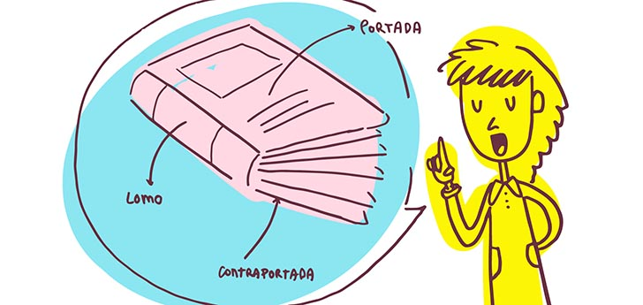
- Partes del libro según su estructura Externa
1.1 Cubierta o tapa
Es la parte exterior del libro o encuadernación. En la mayoría de los casos suele ser un material grueso, el mismo ayuda a proteger el libro y hacerlo más duradero. En la cubierta debe estar plasmado el título de la obra, autor y la ilustración principal con que se desea sorprender y motivar a los lectores.
La cubierta delantera se llama portada y a la posterior se la llama contraportada.
1.2 La contraportada
La misma forma parte de la cubierta y en ella por lo general se plasma una breve sinopsis de la obra.
1.3 Lomo
En parte sujeta todas las hojas de los libros. Aquí las casa editoriales ponen el volumen del libro o el número del tomo, el nombre del libro, el autor y el nombre o logo del editorial. El ancho del lomo dependerá de la cantidad de hojas del libro y el diseño del mismo.
1.4 Chaqueta
También llamado forro. Los autores utilizan esto para mantener sus libros en las mejores condiciones posibles. El forro ayuda por ejemplo a que en las bibliotecas no se ensucien.
- Partes del libro según su estructura Interna
2.1 Guardas
Son las hojas que unen la cubierta del libro. Esta hoja siempre estará en blanco y ayudan a proteger las páginas que siguen.
2.2 Portada
La portada es una de las partes más importantes y completas de un libro. Aquí deben estar los datos completos del libro entre ellas, título, nombre del autor, casa editorial, año, lugar y casa de editorial.
2.3 Página de derechos
Aquí se deben anotar los datos legales de la obra, dígase el número de la edición y el año, número de reimpresión, el año en que se reservaron los derechos, el lugar de impresión, la casa editorial y el ISBN, número internacional normalizador de libros.
2.4 Anteportada
Es la hoja donde solo dice el título de la obra. Esta hoja esta ante que la portada. En
2.5 Contraportada
Esta página le sigue a la anteportada y por lo general se deja en blanco.
2.6 Hojas de cortesía
El autor debe indicar en esta hoja a quien le dedica o agradece su publicación.
2.7 Índice de contenido
Los temas por lo que está compuesto el libro y la página donde están contenidas están contemplados aquí. El índice permite que los lectores ubiquen los temas que desean leer sin tener que ir hoja por hoja buscando. El índice se puede colocar al principio o al final.
2.8 Glosario
El glosario lo componen palabras con sus definiciones que el autor ha querido que sus lectores comprendan o lo conozcan su significado en caso de no conocerlo.
2.9 Prólogo
Es el texto previo al cuerpo de la obra. Por lo general el autor busca un intelectual, una persona reconocida o que conozca el tema.
2.10 Introducción y/o presentación
La introducción es la forma principal de introducir el tema para que los lectores vayan entrado en materia de lo que se trata.
2.11 Cuerpo
El cuerpo es el libro, es decir, en ella se desarrolla la obra o donde está el contenido principal.
- Importancia de los libros
El libro ha sido para la humanidad sumamente importante, pues es el instrumento por excelencia para preservar y trasmitir conocimientos, creencias y cultura, tanto a través del tiempo como del espacio.
Al mismo tiempo, el libro permanece todavía como una herramienta del saber mucho más accesible en términos económicos que varios de los aparatos tecnológicos que buscan reemplazarlo. De este modo, el libro sigue siendo aún hoy el principal soporte y medio de transmisión de la cultura, de los saberes, de los conocimientos infinitos que produce el ser humano.
ACTIVIDAD
Desarrollar las páginas del libro del 12 al 19 del texto escolar. Completar en el cuaderno.
Ante cualquier duda comunicarse a través del correo:elizarios2909@gmail.com Esperando estén bien. Cuídense

